Отметить числа от 1 до 36: Нарисовать треугольник:
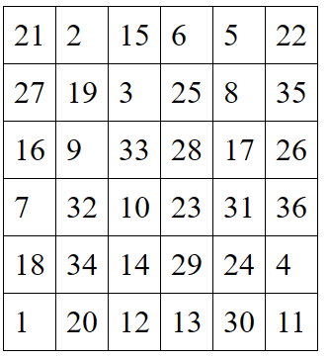
Сопоставить название профессии и то, что нужно делать на ней:
- Лечит зубы 1. Фермер
- Играет в театре 2. Бухгалтер
- Снимает видео в интернет 3. Актер
- Управляет оркестром 4. Журналист
- Работает с финансовыми документами фирмы 5. Дирижер
- Занимается защитой в суде 6. Ветеринар
- Изучает почву и землю 7. Стоматолог
- Берет интервью для телеканала 8. Адвокат
- Занимается сельским хозяйством 9. Геолог
- Лечит животных 10. Блогер
Расшифровать таблицу:
Вычеркнуть выделенную букву:
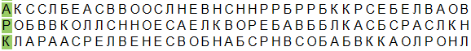
Написать 10 предметов, которые находятся с вами в одной комнате:

